**JOIN, LEFT JOIN DAN RIGHT JOIN SQL**

1. SELECT obat.id, obat.nama, obat.detail, kategori.id as kode_kategori, kategori.nama as nama_kategori

FROM obat

JOIN kategori

ON obat.kategori_id = kategori.id;

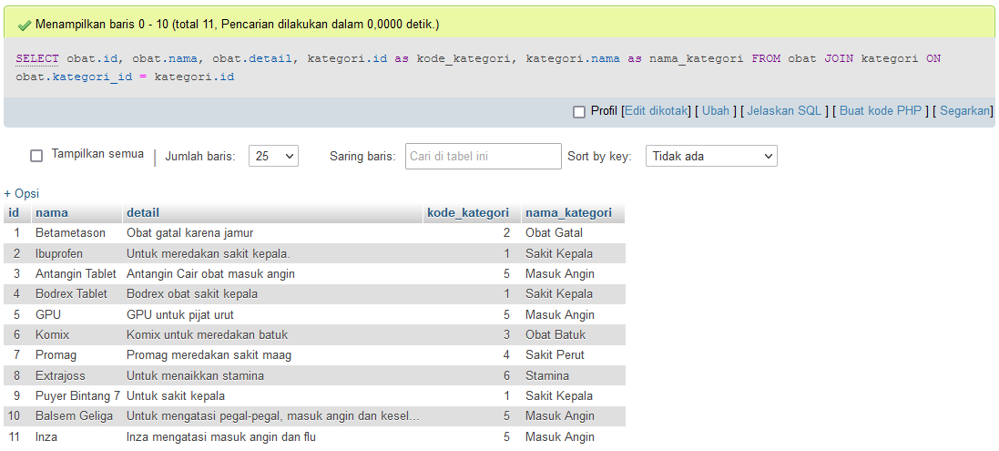

1. SELECT obat.nama, obat.detail, obat.stok, kategori.id as kode_kategori, kategori.nama as nama_kategori

FROM obat

JOIN kategori

ON obat.kategori_id = kategori.id

ORDER BY kategori.id ASC;

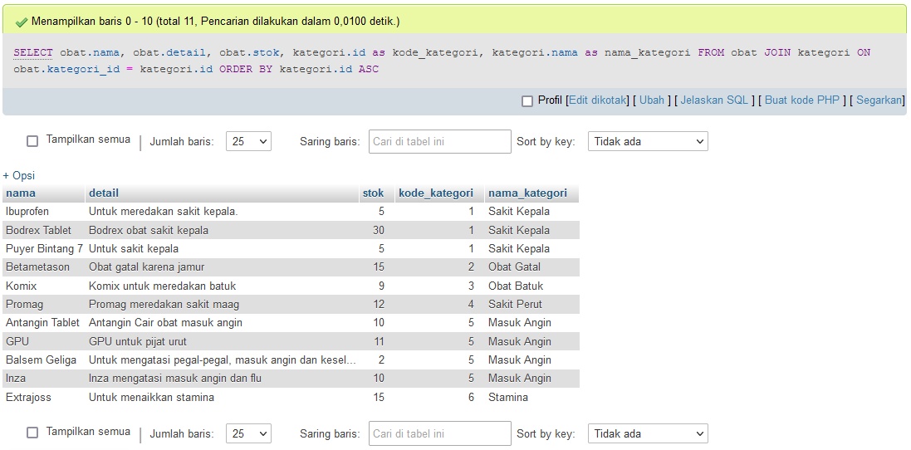

1. SELECT obat.nama, transaksi.obat_id, transaksi.total

FROM obat

LEFT JOIN transaksi

ON obat.id = transaksi.obat_id

ORDER BY transaksi.obat_id;

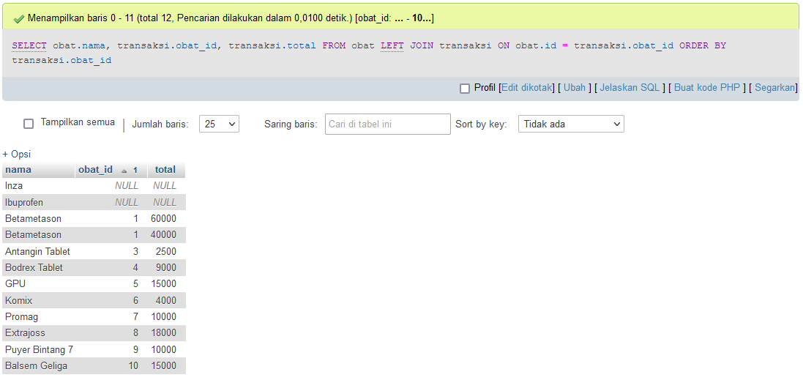

1. SELECT transaksi.id, transaksi.total, apoteker.nama as nama_apoteker, apoteker.id as kode_apoteker

FROM transaksi

RIGHT JOIN apoteker

ON transaksi.apoteker_id = apoteker.id

ORDER BY apoteker.id;

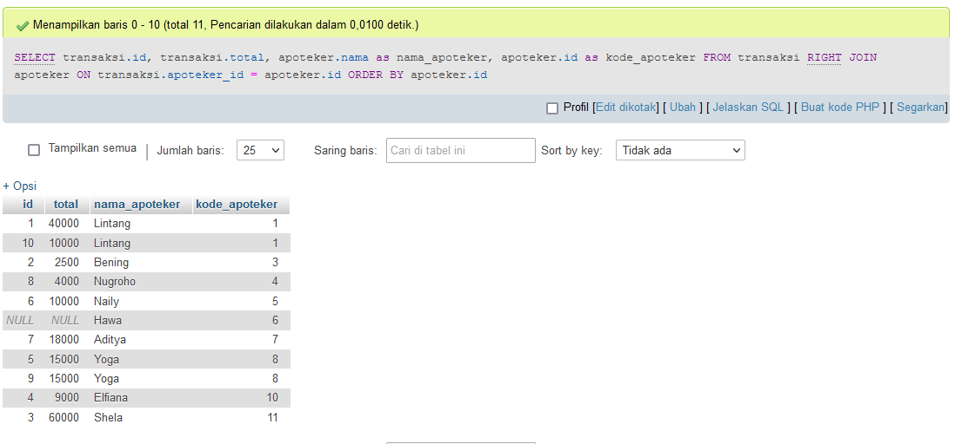

1. SELECT obat.id, obat.nama, obat.detail, obat.stok, kategori.id as kode_kategori, kategori.nama as nama_kategori

FROM obat

JOIN kategori

ON obat.kategori_id = kategori.id

WHERE obat.detail LIKE '%masuk%'

ORDER BY kategori.id DESC;

